**“Благослови, Боже, і отець і мати…”**

**(сценарій обряду народного весілля)**

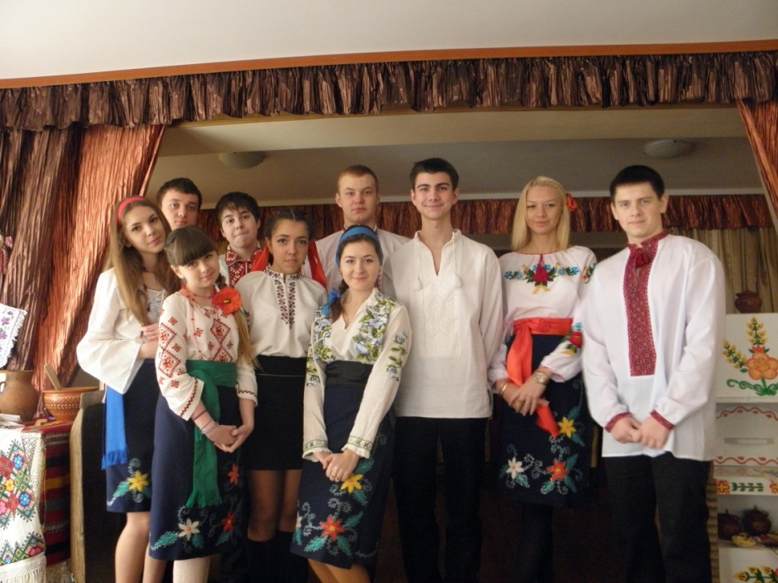

**Мета:** на прикладі традиційного народного весілля познайомити школярів із поглядами українського народу на шлюб та родину; формувати усвідомлення важливості щирих відносин між членами родини; виховувати шанобливе ставлення до звичаїв, традицій свого роду.

**Обладнання:** аудіозапис української народної музики та весільних пісень, декорації української світлиці (стіна хати з розписним віконцем, біля стіни лави, піч, під вікном скриня, на скрині подушки), біля печі хлібна діжа, посередині світлиці стіл, застелений скатертиною, на столі паляниця, весільні рушники, українське народне вбрання для дійових осіб.

Виховний захід проводять у класі або актовому залі школи. У тій частині приміщення, де відбуватиметься інсценування, встановлено декорації української народної світлиці.

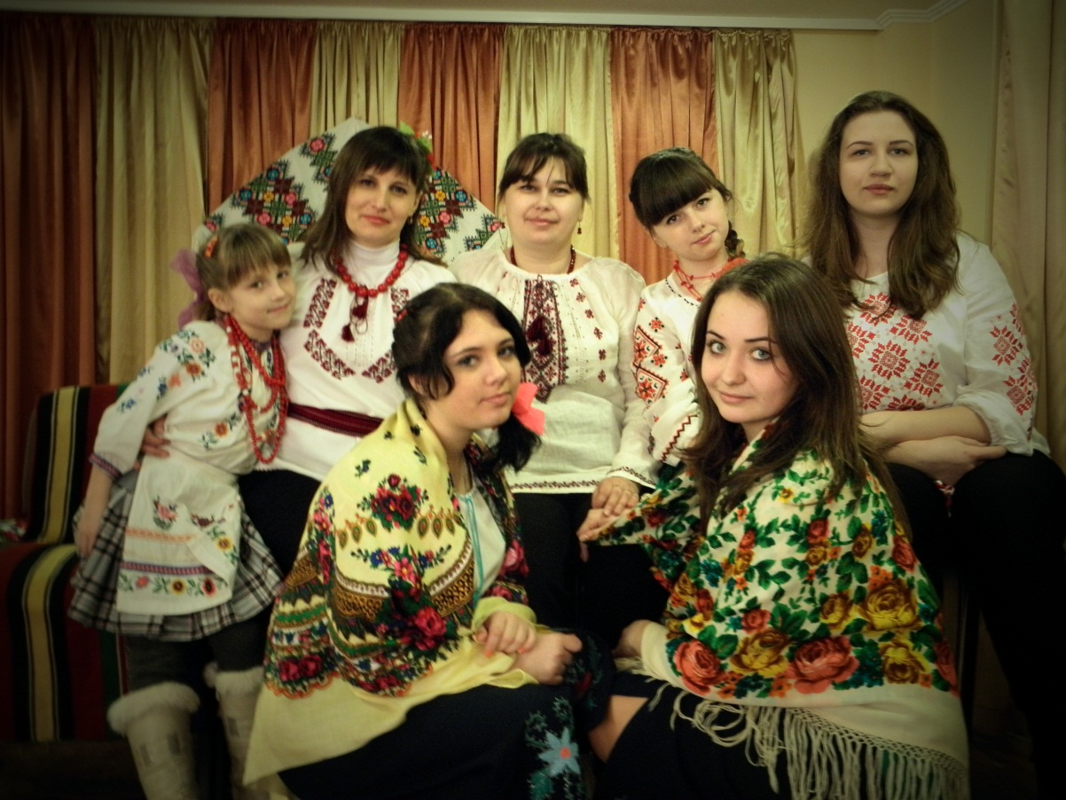

***Хід заходу***

**Ведучий.** Українське весілля ... його досліджують, ним захоплюються, з нього черпають народну мудрість, повагу до двох молодих людей, бажаючих поєднати свої долі, свої серця. З давніх-давен одруження завжди було однією з найурочистіших, найбільш хвилюючих подій у житті людини.

Спливав час, падали імперії, утворювались нові держави, але молоді душі завжди прагнули до з'єднання, до створення міцної сім'ї.

Традиційно українське весілля поділяється на три цикли: перед весільний, весільний і після весільний.

Сьогодні ми покажемо тільки частини цього обряду.

Починається весілля сватанням.

**Мати.** Улянко, дитино! Ану покинь оте прасування, ану мерщій до печі, та колупай її, колупай.! А ти, старий, чого розсівся? Хутко святкову свиту одягай та за стіл сідай. Як господар поважний.

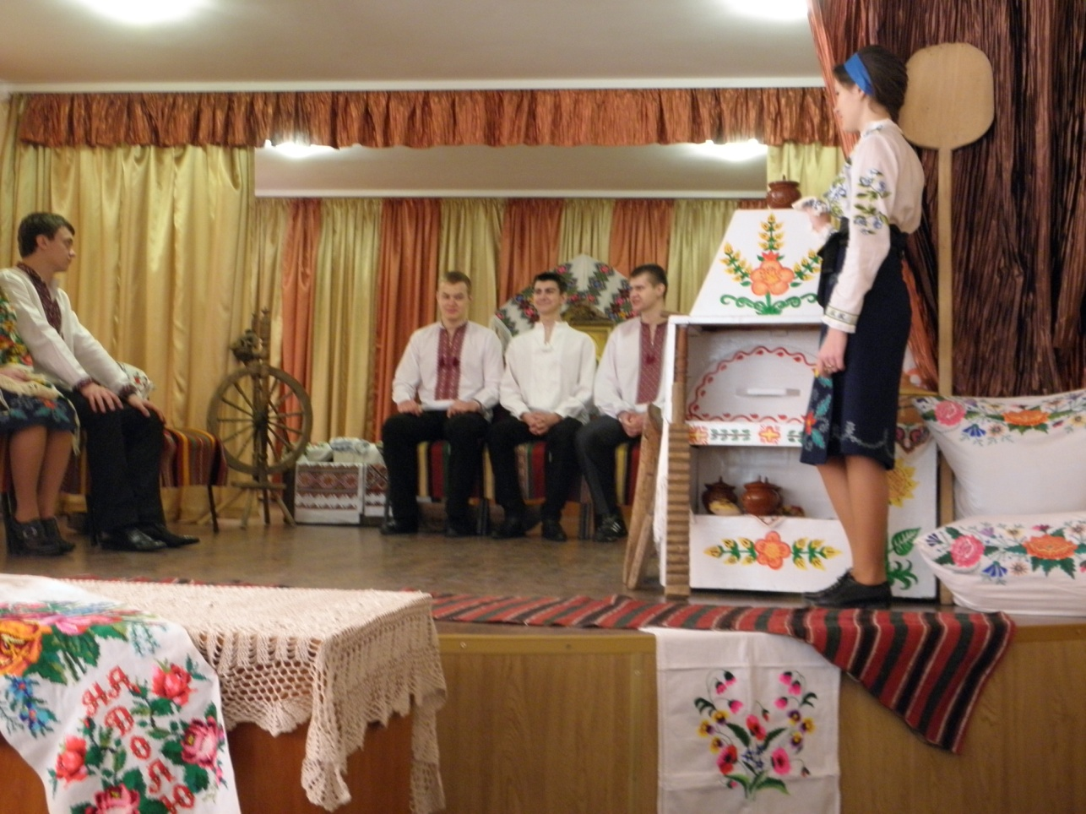

**Батько.** (не дуже поспішаючи). Та я зараз, а що там, горить, чи що?

**Мати.** Та бодай тобі! Свати йдуть, свати!

**Батько.** - До кого?

**Мати. -** Та до нас, до нас, от уже в двері.

(Стукають палицею у двері)

**Мати.** - Господи милосердний! Дай моїй донечці доброго чоловіка, не за мої гріхи, а за добрість пошли їй щастя.

(Стукають тричі вдруге)

Виходять, хліб на покуті, засвітили свічки перед Богами, сіли на лаву.

( Стукають втретє)

Батьки перехрестилися й мовлять:

**Батько.** (поважно). - Коли добрі люди, та з добрим словом, то просимо до господи, а коли так собі, то вибачайте.

(Увійшли двоє старостів, поясами підперезані, з паличками, у старшого старости хліб у руках. За ними ввійшов Грицько)

**Сват 1.** - Доброго здоров’я, добрі люди!

**Сват 2.** - Добрий вечір у вашій господі.

**Батько** (поважно). - Що ви за люди й звідкіля, і за чим вас Бог приніс?

**Сват 1.** - Перш за все, дозвольте вам поклонитись і добрим словом прислухатись. Коли ж наше слово буде не в лад, та ми підемо назад. А що ми люди чеснії і без худої науки, то от вам хліб святий у руки.

(Батько бере хліб, цілує і, поклавши на стіл край свого хліба, говорить)

**Батько.** - Хліб святий приймаємо, а вас послухаємо. Сідайте, люди добрі. До чого ще дійде, а ви своїх ніг не турбуйте, може, і так здалеку йшли. А з якого царства, з якого государства?

**Сват 2.** - Ми люди німецькі, ідемо з землі турецької. - Ідемо здалеку.

**Батько.** - Може, ви охотники, а, може, вольнії козаки? Де були, що видали, розкажіть, щоб і ми знали?

**Сват 1.** - Раз у нашій землі випала пороша. Я й кажу своєму товаришу: що нам дивитись на погоду, ходім, лишень, шукати звіриного лову. - От і пішли. Ходили, ходили і нічого не знайшли. Аж - гульк! Назустріч іде наш князь, піднімає вгору плечі і говорить нам такі речі: " Гей ви, хлопці, добрі охотники! Будьте ласкаві, покажіть нам дружбу. Трапилась мені куниця, красна дівиця. Не їм, не сплю од того часу, та все думаю, як її достати? Поможіть мені поймати."

**2-й сват.** - От ми і пішли по слідах, по всіх городах, а все куниці не знайшли. От як у це село ввійшли, тут знову випала пороша: ми вранці встали і таки на слід напали. Вірно, що звір наш та пішов у двір ваш, а з двору у кімнату. Тут і мусимо його поймати. Тут застряла наша куниця, красна дівиця"

**1-й сват.** - Оце нашому слову кінець, а ви дайте ділу вінець: оддасте нашому князю куницю - вашу красну дівицю.

**Батько.** А що, сватоньки, куницю – нашу красну дівицю ви бачили, а от що про свого мисливця розкажете?

**1-й сват.** Наш козак-мисливець парубок гарний.

**2-й сват.** До роботи і до танцю справний. В нього добра і щира вдача.

**1-й сват.** Є відвага духу й тіла.

**2-й сват.**

І душа у нього здорова.

Українська в нього мова.

Українські пісні знає,

На весіллі заспіває.

(Дівчина колупає піч)

**Батько.** - Доню, чи згодна ти бути нареченою цьому парубку. Так ось, що ми зробимо: доброго слова не цураємось, а за те, щоб ви нас не лякали, що ми передержуємо. Чи так, жінко?

**Мати** (весело і ласкаво). - Роби, як знаєш. Ти батько і нам усім голова: як скажеш, так і буде.

**Батько.** - Чуєш, Уляно? Годі тобі піч колупати - давай чим оцих молодців пов'язати.

**Мати** (підходить до Уляни). Іди ж, іди. Може, нічого не придбала та вже і соромиться. Не вміла матері слухати, не вчилася прясти, то в'яжи хоч мотузкою.

(Молода виносить рушники)

**Уляна.** Вишитою хусткою

Я тебе дарую

І при чесних людях кажу,

Що тебе люблю я.

(Дає хустку нареченому).

Вас , сватоньки, рушниками пов’яжу,

За такого нареченого

Вам спасибі я скажу.

(Вклоняється, підходить до молодого).

Дозвольте, батьку, дозвольте, мати,

На рушник вишиваний перед вами стати.

На рушник вишиваний перед вами стати

Та благословення вашого дістати.

Благословіть, мамо, благословіть, тату,

На щасливу долю, на життя багате.

(Мати й батько з іконою благословляють молодих).

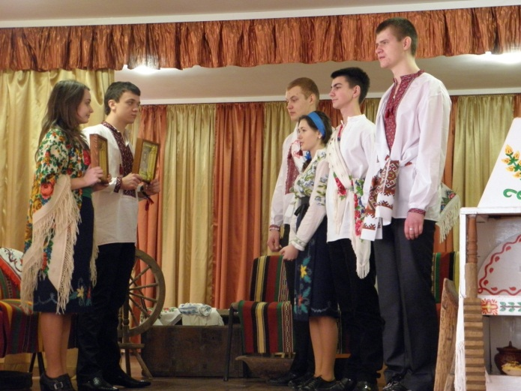

**Мати.** Бог благословляє і я благословляю,

Жити аж до віку в парі вам бажаю.

Хай діти – як квіти, життя барвінкове,

Веселе, як ружі на цім рушникові.

**Батько.** Щастя вам, діти, поваги, любові,

Хлібного столу, доброї долі.

Зерном золотим хай колишеться нива,

Хай буде родина здорова й щаслива.

(Молоді вклоняються батькам).

**Уляна.**

Та спасибі, моя ненько,

Що будила мене раненько

А я слухала, вставала

Та рушнички вишивала,

По тихому Бугу білила,

На сухому бережку сушила,

Своїх старостів дарила.

**Сват 2.** - Спасибі, батьку й матері, що своє дитя рано будили і доброму ділу вчили.

**Сват 1.** - Спасибі й молодій, що рано вставала, тонко пряла й хороші рушники придбала.

**Ведуча.**Перед весіллям випікали коровай — основний весільний ритуальний хліб, символ достатку молодої сім'ї. Цю роботу виконували жінки-коровайниці, у яких добре склалося сімейне життя; розведених і вдів не запрошували. Коровай випікали з білого борошна, оздоблювали фігурами з тіста у вигляді пташок, квітів і колосків. Замішування тіста, випікання короваю супроводжувалося традиційним ритуалом, обрядовими піснями, у яких висловлювалися доброзичливі побажання молодим бути щасливими й заможними.

Звучить весела українська народна музика. До світлиці, співаючи, заходять мати нареченої та коровайниці.

**Коровайниця 1.**

По сусідоньках ходить,

Сусід своїх просить:

**Коровайниця 2.**

Прибудьте до мене

Та до моєї хати,

Та до мого дитяти

Коровай розчиняти.

Наперед виходить мати нареченої. Коровайниці підходять до столу, вклоняються їй.

**1-ша коровайниця** (співають “Бгослови, Боже, отець і мати” )

Благослови, Боже,

І отець, і мати,

Своєму дитяті короваю бгати! (3 рази)

Коровайниці місять тісто в діжі.

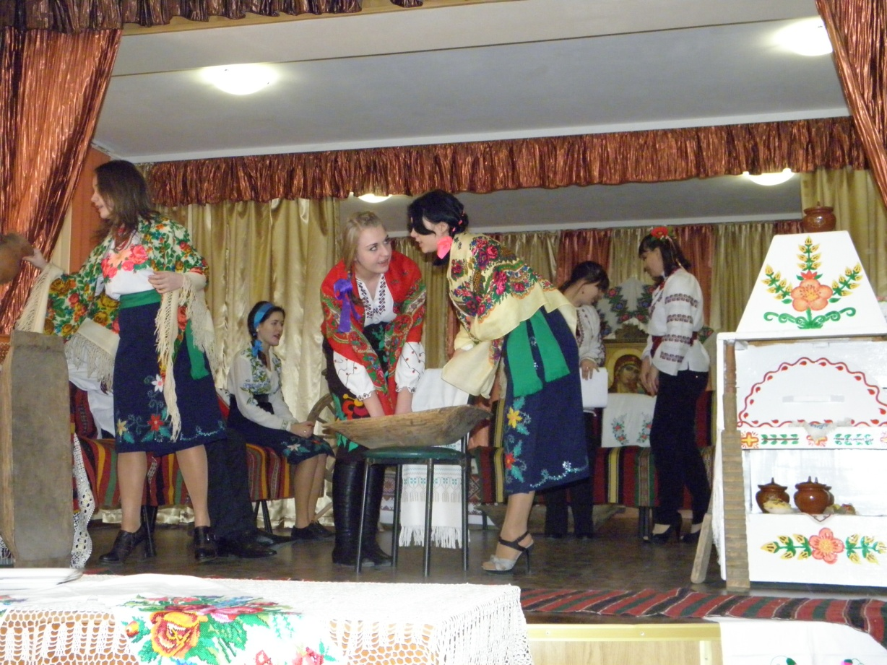

2-га коровайниця саджає коровай у піч

**2-га коровайниця**

Стелися, хмеленьку, на ліску,

Родися, пшениченько, на піску,

Густа та буйна на ниві,

Частії снопочки на жниві,

Та високі стоги на гумні,

Вищий наш коровай на столі.

Коли коровай «спікся», коровайниці, співаючи, дістають його з печі, кладуть на стіл.

**Коровайниця 1.**

Короваю, короваю,

Везем тебе коло гаю,

Коло гаю, понад Дунай,

Ти, Ульянко, не думай,

І де твоя голівонька.

Везе тобі коровай,

Не житній, а пшеничний —

Всій родині величний.

Пшеничний, петльований,

Родом дарований.

Коровайниці та мати нареченої виходять.

**Ведуча.** Давно колись весілля починалося прощанням з дівоцтвом (дівич-вечором). Відбувався він напередодні дня шлюбу. Основним у цьому особливому дійстві було плетіння вінка для молодої (чи молодят), подекуди виплітання “долі”. Віночок з квітів, колосся та ягід здавна був символом Матері-Землі. У нашому, українському, повному віночку здебільшого було 12 рослин, усі вони лікарські. Таке плетиво урочисто клали на голову дівчині, бажаючи їй бути квітучою, родючою і багатою, як свята Мати-Земля. Вважалося, що у вінку скрита чаклунська сила, тому він і біль знімає, і волосся береже від лихого ока. А дівчина, яка має на голові вінок, наділена чарами, якими може тяжко покарати напасника.

(Заходять дружки, кланяються батькові,

співають пісню “Кривий танець”)

**Дружка 1.** - Чи вдома, чи вдома хазяїн дома?

**Батько.** - Заходьте, дівчата, та сідайте, щоб і у вас свати сідали.

**Дружка 2.** - А де ж тая діва, що бажала вінка?

(Мати виводить молоду)

**Уляна.** - Спасибі вам, мамо і тато, за хліб - сіль, за те, що мене ростили і добру навчили.

(Кланяється батькам)

**Дружка 1.** - Раді послужити тобі, Уляно!

**Дружка 2.** - А чи не пора нам розплітати молоду?

**Дружка 3.** - Пане старосто, благословіть цьому дитяті русу косу розплітати?

**Батько.** - Бог благословить.

(Молоду саджають на стілець, покритий вивернутим кожухом)

**Дружка 1.**

- Ходи, ходи, Улянко, до хати,

Хоче тебе рідна мати вбрати

**Дружка 2.**

- Дай мені, моя мати, масла,

Ба я тобі корівоньку пасла,

Русу косу помостити,

Щоб віночок примостити.

**Дружка 3.**

- Надворі терен тешуть,

А у хаті косу чешуть.

**Дружка 4.**

- Ой стань, ой стань, рідна мати, на стільчик,

Та іздійми із полиці золотий вінчик.

**Дружка 5.**

- Не рік, не два рідна мати чекала,

Щоб віночок на голову наклала.

**Дружка 1.**

- А в перший раз та в добрий час, благословіть, батько-мати, своєму дитяті вінок одягати.

**Мати.** - Благословляю тебе, доню, щастям, здоров'ям, доброю долею.

( Дружки вдягли молоду. Виходить дружка з короваєм, на ньому вінок)

**Дружка 2.**

- А тепер, мамо, просимо одягти дочці вінок.

( Мати одягає вінок, дружка бере молоду і виводить, а дівчата намагаються сісти на стілець нареченої)

**Дружка 3.** - Ой, Оленка перша встигла сісти.

**Дружка 4.** - Готов рушники та зустрічай сватів.

**Дружка 5.** - Значить ти, Оленко, перша з нас заміж підеш.

**Дружка 3.** - А ось на твоєму весіллі я обов'язково буду першою.

**Мати.** - А чому це молодий забарився? Що це його досі не видно?

(Чути спів “Ми з поля овес везли”. Попереду сват несе гільце.)

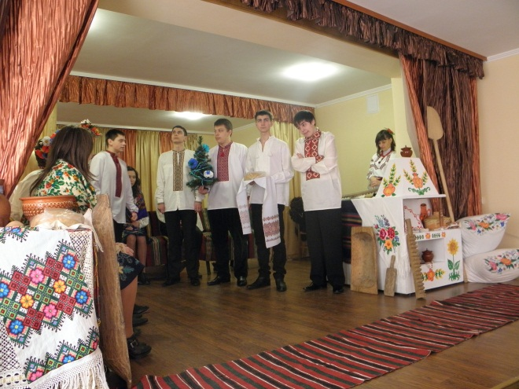

**Дружба.** - Дозвольте нам, козакам-молодцям, до хати завітати?

**Батько.** - А що вам у нас робити?

**Дружба.** - Вашу дочку до шлюбу запросити.

**Батько.** - А вона це в згоді?

**Дружба.** - Запитуйте у неї при всьому народі.

**Батько.** - Ну якщо так, то заходьте.

(Усі заходять)

**Дружка 1.**

- Ми думали, що ви приїхали,

А ви пішки прийшли,

Молодого в мішку принесли.

**Дружка 2.**

- Свашку в торбині,

Щоб не з’їли свині

**Дружка 3.**

- Світилку в холоші,

Щоб не з’їли воші.

**Дружка 4.**

- Молодий хоче Уляну вхопити

І нічого не платити.

**Дружка 5.**

- Е ні, задарма не віддамо. А ну, братко, сторгуйся за сестрицю.

(співають пісню “Вам, бояре, не боярити”)

**Молодий.** - Продайте нам куницю, красную дівицю.

**Брат.** - За цю дівицю ми хочемо тисячу карбованців і теплицю.

**Молодий**. - Та й дорога! Ви хоч покажіть, яка вона!

**Дружба 2.** - Може, вона й беззуба?

**Брат.** - Як купите, тоді й побачите. А зараз - зась!

**Молодий.** - А, може, віддаси сестру, я вже з нею домовився.

**Брат.** - Ні, не віддам!

**Молодий.** - Та чому?

**Брат.** - А тому, що я пас за неї корів, коли вона на гульки ходила. Підмітав двір, щоб хлопці частіше заходили до хати. Змащував двері, щоб вони не рипіли, як пізно верталася з танців. Стеріг сестру, щоб не вкрали хлопці з чужого двора. Втратився багато, а тому - не віддам.

**Дружба 2.** - А що ж ти хочеш за неї?

**Брат.** - Небагато, п'ятак, а , як не жалко, то два.

(віддає гроші)

(Молодий цілує молоду і сідає поруч. Біля них горять свічки, поставлені в жито на столі біля образів)

**Дружба 2.** - Ми побачили молоду, прийміть і хліб святий, та сватів перев'яжіть рушниками.

**Дружба 3.** - А тепер вже час до церкви обвінчатися. Треба в дорогу вирушати.

(Молоді виходять з хати. Мати обсипає молодих житом, цукерками, дрібними грошима. Усі співають)

**Ведуча.** Для християн утворення шлюбного союзу можливо тільки в Церкві з благословення єпископа чи священика. Церква своїми священнодіями і молитвами прикликає на наречених благословення Боже. Шлюб починається з церковного благословення і продовжується протягом всього життя подружжя. Поєднання двох в одно є чудом, котре відкриває можливість до великого взаємного духовного збагачення.

Брат молодих заводить до хати. А на порозі їх зустрічають батько і мати з хлібом-сіллю.

**Батько.** - Благословляю вас на подружнє життя. Будьте багаті, як наша земля, веселі, як сонце, щедрі, як осінь, здорові і сильні, як вода в ріках.

(Батько тричі хрестить і цілує молодих)

**Дружба 3.** - А зараз, шановні молодята, на вас чекають випробування: чи готові ви до сімейного життя.

**Дружка 2.** - З давніх - давен відомо,що жінка - це перш за все мати, покликання якої - продовжувати рід людський. Тому зараз і перевіримо, чи готова ти до подружнього життя, чи навчилась сповивати немовля.

(Молода сповиває дитину)

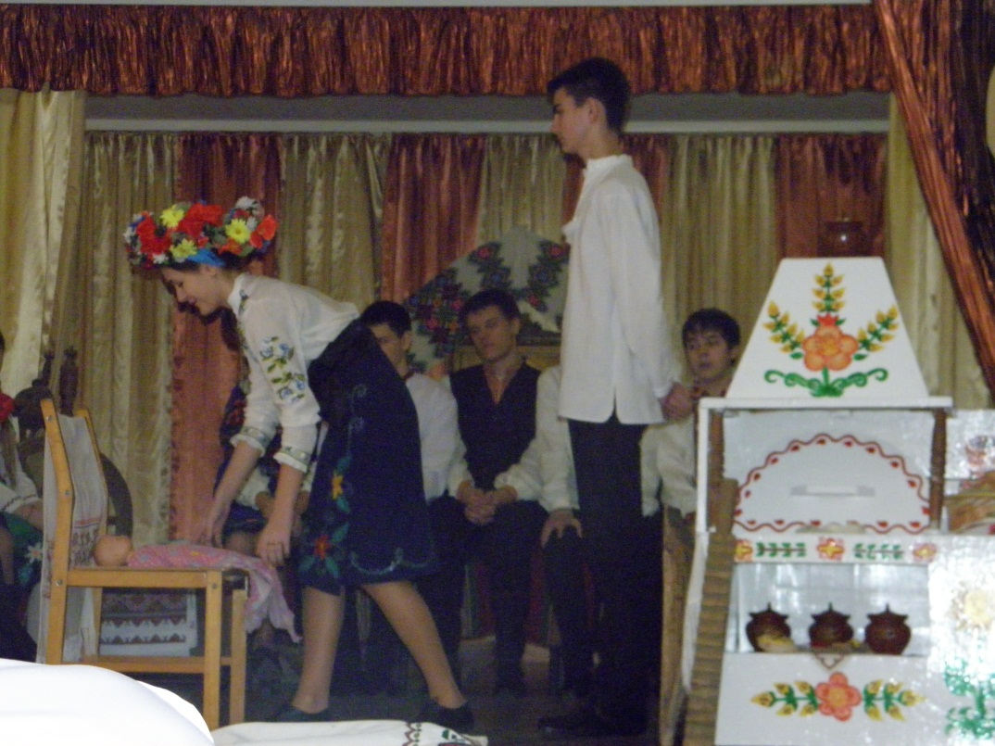

**Дружба 3.** - Вважається, що жінка - добра господиня. Вона вміє шити, вишивати, прясти. Чи навчилась наша Уляна цьому ремеслу?

(Уляна виносить рушники і сорочку для молодого)

**Дружба 1.** - Молодець, Уляно, вмієш і шити, і прясти, і чоловіка любити. Добра буде з тебе господиня.

**Батько.** - А тепер подивимось, що вміє майбутній господар? Адже треба дім будувати. Чи вміє він хоч цвяшка забити?

(Молодий збиває дві дошки)

**Дружба 2.** Добрий буде господар. А зараз, молодята, перед вами вузенька кладочка. Вам разом потрібно перейти її. А чи зумієте пройти разом і не впасти?

(Молодий бере молоду на руки і переносить через простелений вишитий рушник)

**Дружба 1.** - От, молодці, добра сім'я народилася.

**Дружка 2.** - Дорогі свати, а чи не настав той час, коли нашу Уляну треба хусткою пов'язати.

**Усі.** - Настав, настав.

(Молодий підводить молоду до своєї матері, знімає вінок. Молоду садять на стілець, застелений кожухом, молодий підходить, виймає за коси стрічки і забирає собі. Дві свашки стають коло молодої, кожна тримає хліб під пахвою. Вони розчісують молодій волосся, потім одна з них бере гребінь і розчісує ним молодого, а далі молоду. Свашки чешуть так по черзі, тричі обмінюючись хлібом, заплітають волосся молодій. Підходить мати пов'язує хустку. Під час покривання дружки **співають**

**"Горіла сосна …"**)

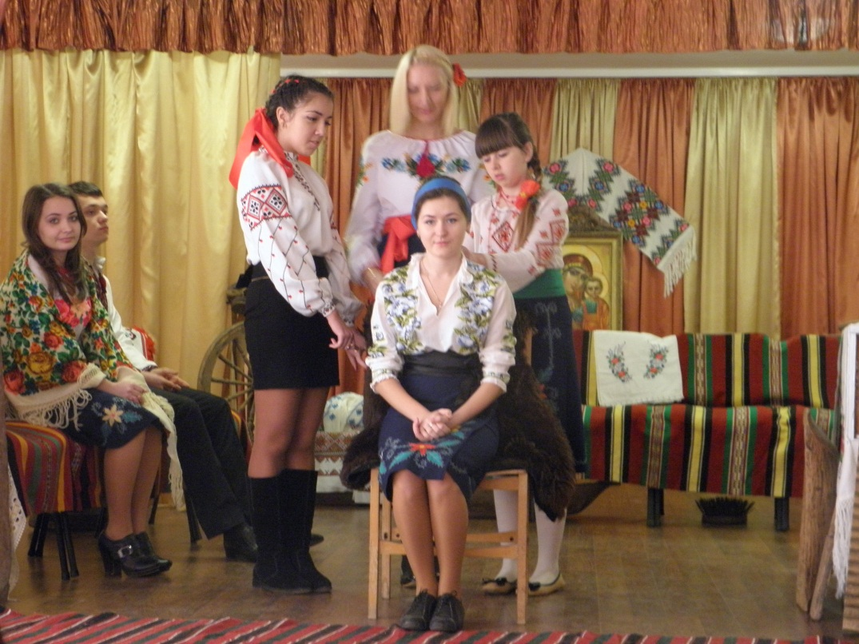

**Молодий.**  - Тато й мамо! Благословіть мене з Уляною.

**Батько.** - Благословляю тебе, Уляно, і тебе, Грицько. Богом благословляю.

**Мати.** - Благословляю вас, діти.

**Батько.** - А тепер просимо молодих до столу.

(Свати і батьки запрошують всіх гостей до столу.

"Зеленеє жито, зелене")

**Дружба 1.** - Старости-пани, благословіть цей чесний хліб внести.

**Сват 2.** - Бог благословить.

Під музику свати виносять коровай перев'язаний червоною стрічкою.

**Сват.** - А тепер, родино, і любі гості, даруйте молодим на щастя, на здоров'я. Прошу, мати.

**Мати.**

- Дарую мішок гречки,

Щоб між моїми дітьми

Ніколи не було суперечки.

**Молоді.** - Спасибі, мамо.

**Батько.** - Дарую пару волів, щоб ходили і до нас, і до сватів.

**Молоді.** - Добре, батьку, добре.

**1 гість.**

- А я дарую мішок синиць,

Щоб Степан не любив чужих молодиць.

**2 гість.**

А я дарую рушничок,

Щоб було сім дочок і Омелько,

Щоб їм дали побільше земельки.

**3 гість.**

А я дарую мішок горобців,

Щоб Уляна не любила чужих молодців.

**4 гість.**

А я дарую мірку цибулі,

Щоб не давала свекрусі дулі.

**5 гість.**

А я ще дарую мішок пшениці і мішок проса,

Щоб не ходила молода боса.

**6 гість.**

Дарую качан пшінки,

Щоб не ходив до чужої жінки.

**7 гість.**

Дарую дві чашки,

Щоб було два Сашка і дві Наташки

**8 гість.**

А я дарую бричку макухи,

Щоб ти, Грицько, брав своє господарство в руки.

**9 гість.**

- А я дарую кухоль меду,

Щоб невістка не бігла свекрусі попереду.

**10 гість.**

- А я дарую мішок жита,

Щоб ніколи Улянка не була бита.

**Молоді.** - Спасибі, гості, за подарунки.

Батьки благословляють дітей.

**Батько.**

- Бажаємо вам жити,

Не плакать, тужити,

До золотого весілля

Щасливо дожити.

**Мати.**

-Викотили, викотили

Та медову бочку,

Видурили, видурили

В пана-свата дочку

Та поклали її милу

На постелю білу.

**Батьки.**

- На добраніч, на добраніч,

І не на одну годину, і не на всю ніч,

**Мати.**

- І не на всю ніч, і не на весь рік,

І не на весь рік, а на весь вік.

(Звучить весела музика. Учні пригощають усіх присутніх у залі короваєм).

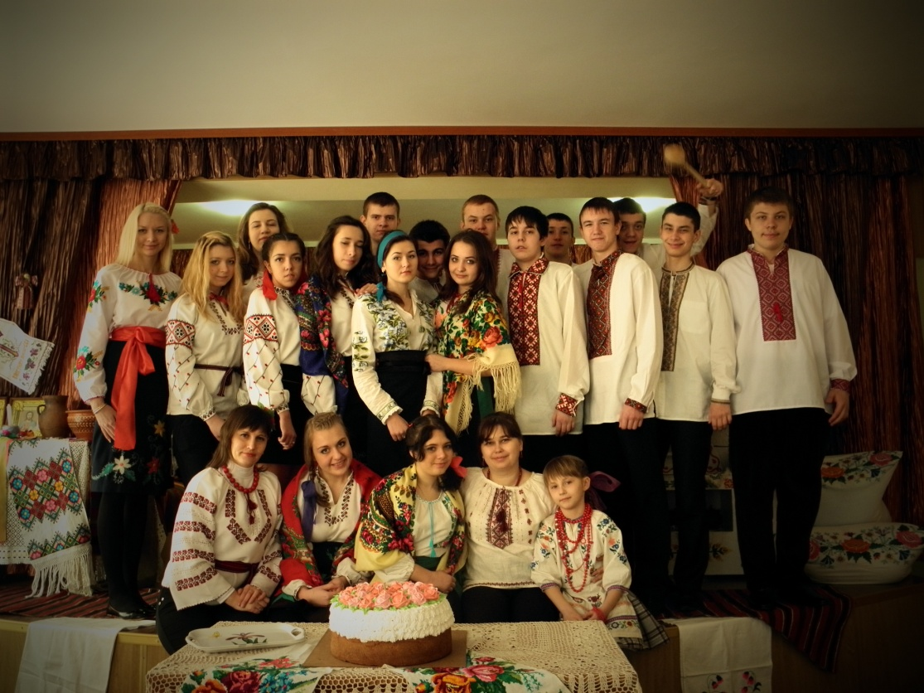

**Ведучий.** Наш народ зберіг найкращі традиції старовини і понині. Як і колись перед одруженням, молодята сповіщають про це своїх батьків, просячи дозволу побратися і благословення, батьки молодят знайомляться одне з одним, разом вирішують, як влаштувати весілля. Повінчавшись, молодята стають на рушник, вклоняються рідним, приймають благословення на добре подружнє життя. І в наш час існують звичаї викупу молодої, обсипання шлюбної пари зерном та грішми. Як і в давнину, молодята обдаровують своїх батьків. Лунають щирі вітання і побажання щастя, добробуту та любові молодим. Тож не забуваймо наших традицій, бо сім'я — це тепло, щастя майбутнього роду.